Oslo januar 2023

Lokalforening

MOMSKOMPENSASJON FOR REGNSKAPET 2022
Nå er det tid for søke om momskompensasjonen for regnskapet i 2022. Dette er kjærkomne penger som dere ikke bør gå glipp av og vi oppfordrer derfor alle til å sende inn søknad.
Forutsetningen for å bli med på momskompensasjonen er at foreningen/laget både har et eget organisasjonsnummer og at dere er medlem i Frivillighetsregisteret på det tidspunktet som søknaden sendes. Det stilles også krav om at årsmøtet i foreningen/laget er avholdt (se tidligere informasjon).
Det eneste dere trenger å gjøre for å søke om momskompensasjon er å sende inn vedlagte søknadsskjema + regnskapet og årsberetningen for 2022. Regnskap/årsberetning må være fremlagt og godkjent på årsmøtet. Dere skal IKKE lage et eget momsregnskap og dere skal heller ikke splitte ut fakturaer med og uten moms.
Navn og telefonnummer til kasserer må påføres.
Regnskapet må være underskrevet av leder og kasserer – og attesteres med underskrift av revisor.
Søknadsskjema og godkjent regnskap/årsberetning skal sendes så snart som mulig etter at årsmøtet er avholdt til FYLKESFORENINGEN i ditt fylke (ikke direkte til oss) – se nederst på søknadsskjemaet.
SISTE FRIST 30.3.2023
NB: Søknader som blir sendt inn etter fristen vil dessverre ikke bli behandlet.
Utbetaling skjer i desember 2023 til bankkontoen som er oppført i medlemsregisteret.

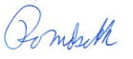
Med vennlig hilsen for Pensjonistforbundet

Rolf Indseth, regnskap

SØKNADSKJEMA
MOMSKOMPENSASJON
FOR GODKJENT REGNSKAP 2022

NAVN LOKALFORENING/LAG

Foreningens organisasjonsnummer
(fylles ut hvis det mangler, korrigeres hvis det er feil):

Fylles ut:
KONTAKTPERSON/
NAVNET TIL KASSERER
I LOKALFORENINGEN:
TELEFONNUMMER
NB: For å kunne søke om momskompensasjonen MÅ foreningen/laget ha eget
organisasjonsnummer og må også være medlem av Frivillighetsregisteret.

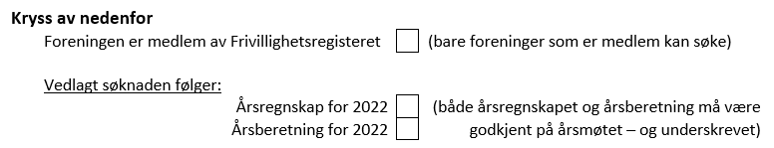

Vi ønsker å være med på momskompensasjonen for godkjent regnskap 2022.

- Regnskapet/årsberetningen for 2022 må være godkjent på årsmøtet i 2023.
- Søknaden (dette arket) skal ligge først - regnskapet og årsberetningen stiftes bak.
- Søknad må være underskrevet av leder og kasserer.
- Søknaden + regnskap/årsberetning må sendes så snart som mulig etter avholdt årsmøte til fylkesforeningen (se nederst)..
Siste frist 30.3.2023.
  - Søknader mottatt etter fristen blir dessverre ikke behandlet.

Det innvilgede beløpet vil bli utbetalt til foreningens bankkontonummer (det som er oppgitt av foreningen i medlemsregisteret) i desember 2023.

Underskrift LEDER Underskrift KASSERER

søknaden skal sendes til: | (fylkesforening)

